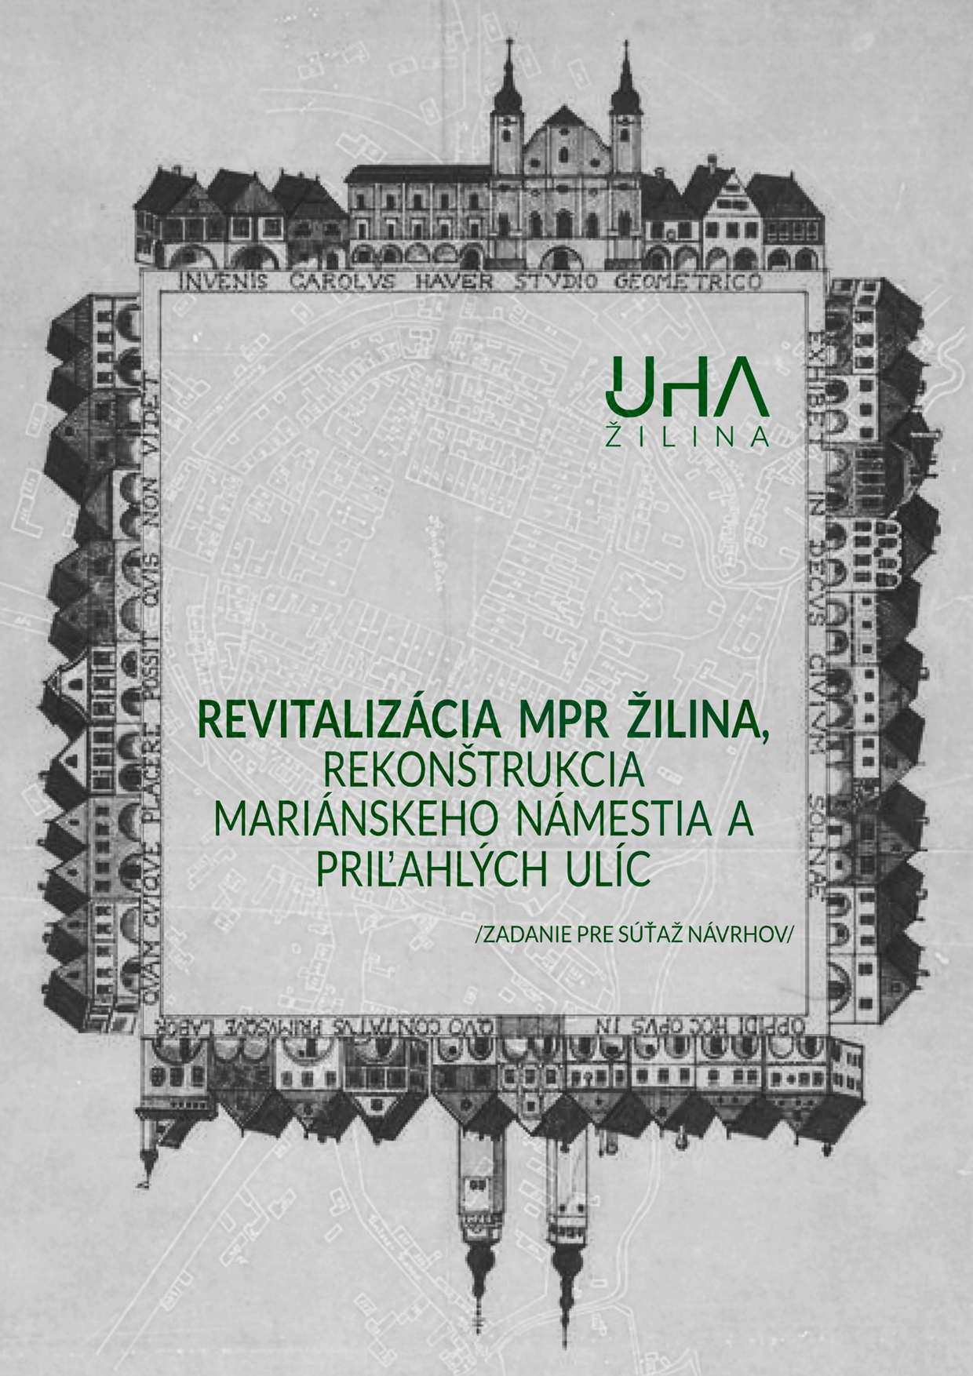

Útvar hlavného architekta, Námestie obetí komunizmu 1, 011 31, Žilina, www.uha.zilina.sk

Zadanie pre súťaž návrhov

REVITALIZÁCIA MPR ŽILINA,REKONŠTRUKCIA MARIÁNSKEHO NÁMESTIA A PRIĽAHLÝCH ULÍC

Úvod
Historické centrum Žiliny je ojedinelou, charakteristickou a poznateľnou mestskou štruktúrou severozápadného Slovenska.
Jeho hodnoty spočívajú v takmer neporušenej urbanistickej štruktúre gotického pôdorysu, panoráme nástupu - siluety s dominantným postavením mestských veží, zástavbe situovanej na terénnom zlome nad pôvodným riečiskom Váhu, architektonických hodnotách zachovaných objektov.
Mariánske námestie, ako centrálny priestor Mestskej pamiatkovej rezervácie Žilina, je najcennejším historickým priestorom sídelného útvaru. Jeho charakteristický štvorcový pôdorys, povýšený architektúrou objektov meštianskych domov s „laubňami“, je súčasťou identity mesta.
V rámci svojej histórie prešiel priestor niekoľkými úpravami, súčasná podoba mestského interiéru však nezodpovedá potrebám súčasnosti z hľadiska vizuálneho pôsobenia a opotrebovania jednotlivých prvkov.

Ciele a vízia
Cieľom mesta je prostredníctvom súťaže návrhov nájsť riešenia pre komplexnú revitalizáciu historického centra s dôrazom na riešenie mestského interiéru Mariánskeho námestia a vybraných nadväzujúcich ulíc, ako návodu na postupnú celkovú obnovu historického jadra.
Výsledný návrh by mal ponúknuť skĺbenie histórie a súčasnosti, kvalitné, atraktívne reprezentatívne riešenie historických verejných priestorov, s dôrazom na plnenie všetkých funkcií krajského centra – reprezentatívnej, spoločenskej, kultúrnej, pobytovej, ako prirodzeného centra mesta aj regiónu, ale aj základnej obslužnej (doprava, peší pohyb) pre obyvateľov žijúcich priamo v MPR, respektíve podnikateľov a firmy, ktorí v centre podnikajú.

Cieľom tejto urbanisticko-architektonickej súťaže návrhov je výber spracovateľa:

• urbanisticko-architektonickej štúdie revitalizácie územia MPR
• projektovej dokumentácie pre územné rozhodnutie a stavebné povolenie riešenia rekonštrukcie Mariánskeho námestia a vytypovaných priľahlých komunikácií podľa návrhu.

Záväznosť
Opisy, súbor očakávaní a odporúčania, ktoré sú zhrnuté v zadaní vypracovali vyhlasovateľ, spracovateľ podmienok a podkladov a porota za účelom čo najlepšieho definovania vízie riešenia zadania. Dodržanie pokynov uvedených v tomto dokumente účastníkom v jeho návrhu nie je povinné. Ak v návrhu účastníka dôjde k výraznému odkloneniu sa od týchto pokynov, odporúča vyhlasovateľ uviesť grafickú, či textovú argumentáciu účastníka, odôvodňujúcu takýto postup. Vhodnosť a prínos takéhoto riešenia posúdi porota pri hodnotení návrhov.

Širšie vzťahy
Kľúčové slová - poloha, vývoj, demografia

Poloha
Mesto Žilina je centrom severozápadného Slovenska a štvrtým najväčším mestom Slovenskej republiky. Situované na významnom križovaní ciest Považia (hlavná železničná trať, diaľnica, Váh pretekajúci mestom) a prepojenia Poľska (Zwardoň - Čadca - Žilina) a Česka (Jablunkov - Čadca - Žilina) so stredným Slovenskom. Nachádza sa na sútoku troch riek Váh-Kysuca-Rajčianka.

Vývoj
Počiatok osídlenia na dnešnom území mesta Žilina je datovaný do doby kamennej (asi 20 000 rokov p. n. L), reprezentovaný sídliskom v priestore Závodia, osídlenie mesta v dobe bronzovej, železnej a rímskej, osídlenie Slovanmi v 5. storočí so sídliskom Frambor, z 9. storočia sídliskom na Bôriku a mohylníkmi v Bánovej, dávajú obraz o jeho vývoji lokalizovanom v pomerne širokých údolných nivách so štrkovými terasami po stranách Rajčianky a Váhu. Stratégia osídlenia je umocnená ústím protiľahlej Kysuce (so svojou údolnou nivou) do Váhu. Prvá písomná zmienka o Žiline ako meste pochádza z roku 1312. Zásadný význam pre vývoj mesta vrátane jeho urbanistickej koncepcie malo vybudovanie železničných tratí koncom 19. storočia - Košicko - Bohumínskej, Považskej do Bratislavy a aj trate do Rajca. V smere týchto tratí viedli významné obchodné cesty, ktoré logicky sledovali aj vývoj cestnej siete v okolí Žiliny.
Tvar mesta v 14. storočí, ktoré tvorilo niekoľko uličiek okolo štvorcového námestia, a vznik prvých okružných komunikácii okolo tohto prirodzeného centra, nasmerovalo vývoj internej mestskej siete do okružno-radiálneho systému, s radiálami pripojenými na cestnú sieť vyššieho významu.
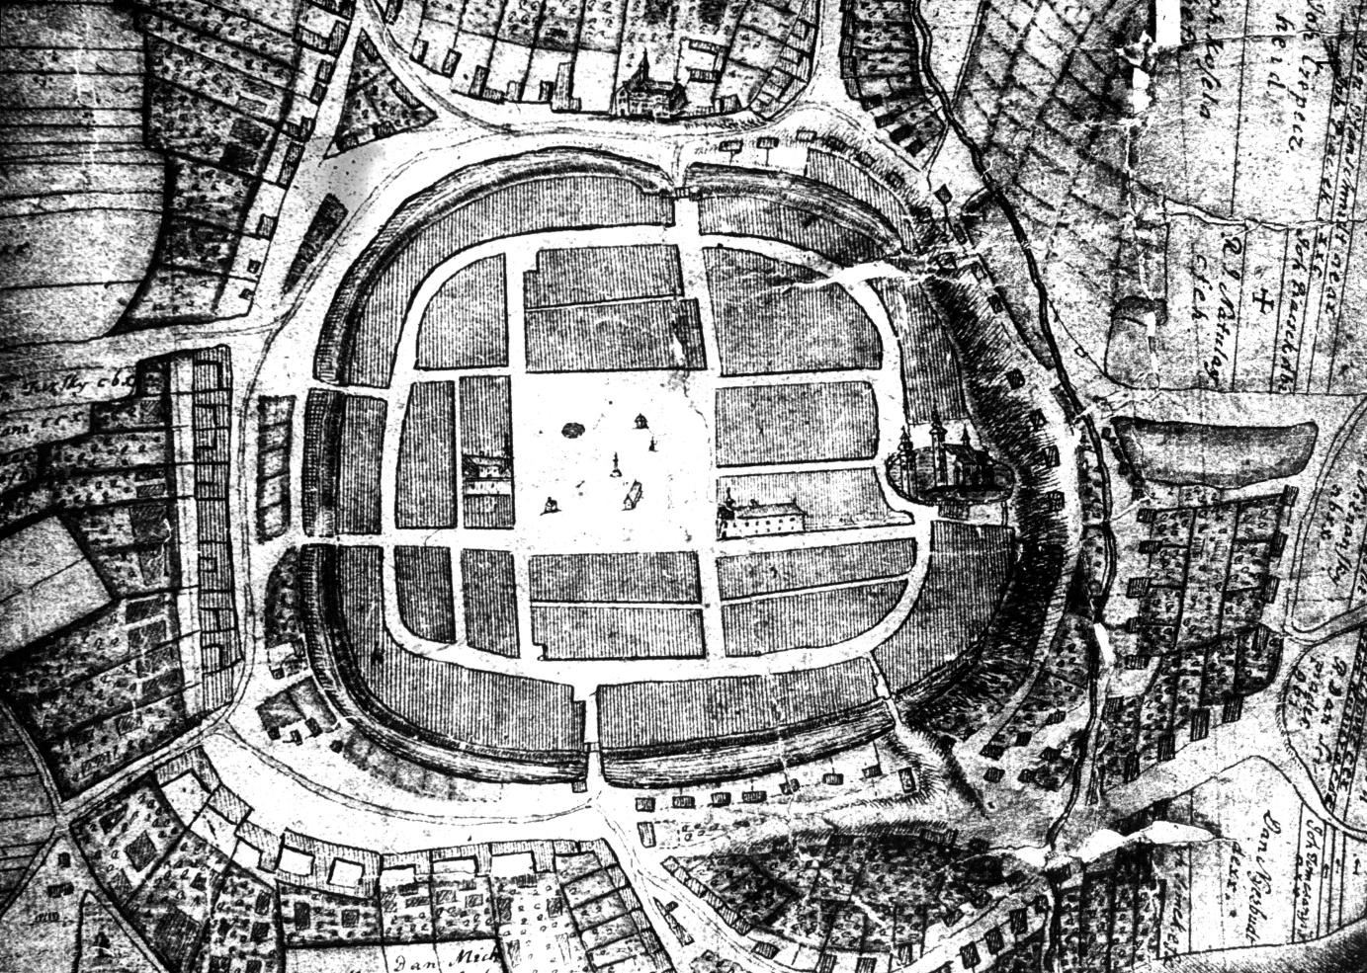
Historická mapa centra Žiliny

Demografia
Podľa informácií Štatistického úradu SR má Žilina podľa posledného sčítania realizovaného v roku 2021 82 656 obyvateľov, k 31. 12. 2022 bol počet obyvateľov spolu 80 994 (muži 39 196, ženy 42 026), hustota osídlenia je cca 1000 obyvateľov/ km2. viď.: súťažná pomôcka
https://zilina.sk/oznamy-mesta/statistika-pocet-obyvatelov-ziliny-a-primestskych-casti-k-28-02-2021/ .
• Za posledné roky vývoj počtu obyvateľov mesta Žilina zaznamenal pretrvávajúci pokles (od roku 1996 cca o 5000). Skorší odhad z roku 2012, že očakávaným rozvojom bude mať v roku 2025 mesto Žilina 100 - 110 tisíc obyvateľov, sa nenaplní. Aktuálne odhady naopak počítajú s pokračovaním trendu úbytku obyvateľov na cca 79-80 tisíc v roku 2030.
• Pokračoval aj migračný úbytok. Spôsobený je jednak odchodom za prácou a tiež trendom Žilinčanov kupovať a stavať si rodinné domy v blízkych obciach mimo kataster mesta. (Zdroj: Program hospodárskeho a sociálneho rozvoja mesta Žilina na roky 2014 – 2020)
• Tieto údaje podčiarkuje aj skutočnosť, že počet obyvateľov okresu Žilina dlhodobo mierne rastie (zo 156 tis v r. 1996 na 161 tis. v r. 2021). Pri súčasnom trende dochádzky za prácou, vzdelaním, kultúrou a všeobecne službami je preto potrebné počítať so zintenzívnením dopravy.

Pre svoju ľahkú dopravnú dostupnosť je Žilina mestom, do ktorého denne dochádza za
prácou, vzdelávaním, obchodom z okruhu 30 – 50 km cca. 20 000 ľudí.

Riešené územie
Kľúčové slová – vývoj MPR, rozsah riešenia, hranice územia

Vývoj MPR
Pôdorys historického jadra je nositeľom informácií o vzniku a vývoji mesta, môžeme z neho vyčítať charakter založenia, vplyv terénneho reliéfu, usporiadanie komunikačnej siete, situovanie významných budov a námestia.
K plánovitému založeniu mesta Žiliny dochádza paralelne s utvorením mestskej komunity za účasti nemeckých osadníkov okolo r. 1300. Mesto vykazuje jasný pôdorysný rozvrh s námestím a dobre rozvinutou uličnou sieťou. K určitej nepravidelnosti dochádza iba pri dotyku s pôvodným predpokladaným areálom hradu, kde založenie muselo rešpektovať staršie danosti. Založenie mesta takmer na zelenej lúke zodpovedalo ideálnej predstave stredovekého človeka o meste. Pravidelný pôdorys okolo priestorného námestia umožnil uplatniť základnú funkciu obchodného mesta. Vytvoril priestor pre obchodovanie na rínku, ktorý obkolesil domami kupcov a umožnil remeselnú výrobu v okružných uliciach. Pôdorysná schéma historického jadra, sa zachovala neporušená vzhľadom na jej premyslený rozvrh (až na malé výnimky - výstavba SBČS z 2, pol. 20, storočia/. Čistota pôdorysu nebola narušená ani po rozpade hradieb /valov/, ale na ich miestach bola realizovaná nová zástavba zohľadňujúca pôvodný pôdorys /Dolný Val, Horný Val, Na priekope/. Stavby realizované koncom 20. storočia a v 21. storočí / VÚB, OC MIRAGE, CRYSTALPALACE/ svojím hmotovo priestorovým riešením, výškou, nerešpektujúc pôvodnú parceláciu, nevhodne doplnili historické prostredie, narušiac siluetu, pohľady pri nástupe do MPR.

Rozsah riešenia
Vymedzenie riešeného územia korešponduje s hranicou MPR Žilina vrátane uvedených ulíc:
• z východu ulicou Pivovarská, miestnou komunikáciou KN_C 5780/1 k. ú. Žilina v majetku mesta, v súčasnosti s povoleným prístupom automobilovej dopravy, perspektívne s možnosťou transformácie časti ulice v kontakte s Námestím Andreja Hlinku na pešiu zónu
• východnou časťou balustrády, ktorá tvorí západnú hranicu Námestia Andrej Hlinku pešia zóna
• zo severu miestnou komunikáciou triedy B1, MZ8,5/60 – ul. J.M. Hurbana na pozemku parc. č. KN_C 5750/1 k. ú. Žilina v majetku mesta, ktorá je súčasťou II. mestského okruhu
• zo západu ulicou Kuzmányho na pozemkoch parc. č. KN_C 5740 (časť) a 5736 k. ú. Žilina v majetku mesta, v súčasnosti s trolejbusovou dopravou, s vylúčením automobilovej dopravy,
• z juhu ulicou Romualda Zaymusa a pokračujúcou pešou zónou okolo budovy “Crystal Palace a budovy VÚB , cez hranicu Námestia obetí komunizmu cez križovatku k ul. Pivovarská
Rozsah riešeného územia

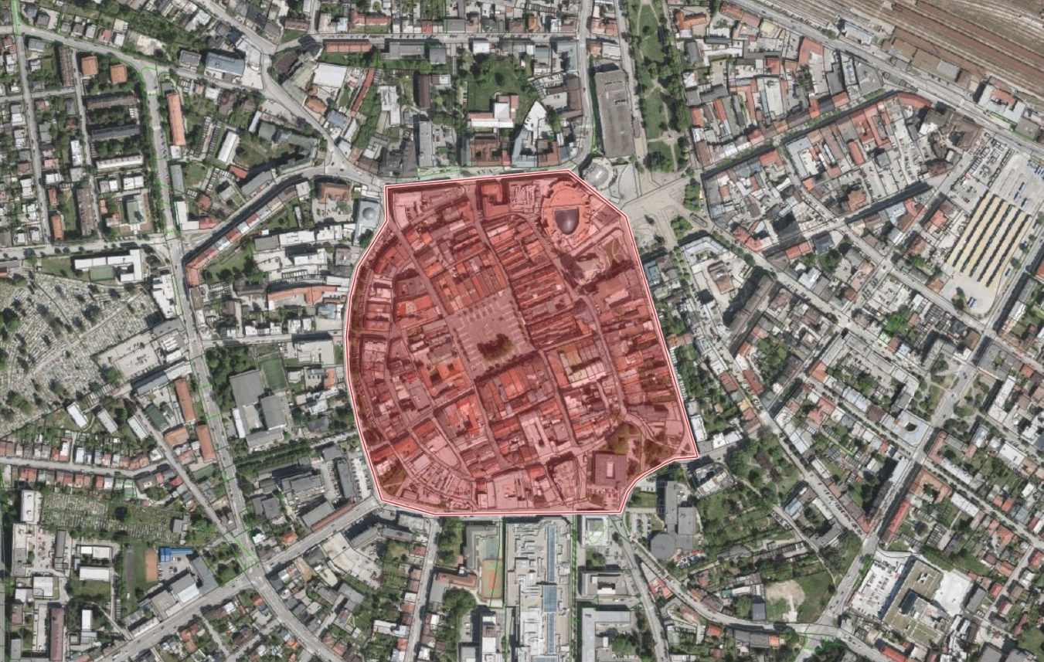
Územie MPR na ortofotomape centra Žiliny

Mobilita
Kľúčové slová - chodec, cyklista, individuálna doprava, statická doprava

Chodec
• Peší pohyb musí byť v rámci návrhu priorizovaný nad všetky ostatné druhy dopravy. Je nutné dosiahnuť maximálnu priepustnosť pešieho pohybu a jeho bezbariérovosť v celom priestore MPR.
• Pri návrhu funkčnej náplne, trás a prvkov verejného priestoru je nutné brať do úvahy potrebné rozptylové priestory pred nástupom do inštitúcií:
- najmä do kostola Najsvätejšej Trojice – Mestského divadla, Kostola Najsvätejšej Trojice – OD MIRAGE z ulice Horný Val,
- nástupu do MPR od kostola Svätej Barbory pred budovou PRIMA banky,
- nástupu do MPR od OD AUPARK – priestor medzi VÚB Bankou a „objektom „CRYSTAL PALACE“ s peším napojením na Mestský úrad,
- priestor pred ŠKO Žilina na ulici Jozefa Vuruma.

Cyklista
• Stred mesta je prirodzeným cieľovým bodom cyklistickej dopravy, vzhľadom na charakter pešej zóny sa neuvažuje s vyznačením cyklochodníkov, resp. špeciálnych ciest pre cyklistov.
• Uprednostniť zmiešaný pohyb chodcov a cyklistov respektíve, v záujme bezpečnosti, zvážiť nutnosť zosadnutia z bicykla.
• V rámci MPR potrebné navrhnúť a riešiť odstavné plochy pre bicykle s vytypovaním ich umiestnenia s výnimkou priestoru Mariánskeho námestia.

Dopravné vzťahy:
• Základný komunikačný systém (ZÁKOS) mesta Žilina je radiálno–okružný, okrem hlavných radiál ho tvoria v súčasnosti tri okruhy, pričom sa začína výstavba štvrtého. Prvý okruh okolo historickej časti mesta - takmer totožný s hranicou MPR, je súčasťou doplnkovej siete mesta. Druhý okruh so zrejmou obsluhou centrálnej mestskej zóny (CMZ), v časti priamo kontaktuje MPR (ul. J. M. Hurbana). Okruh je tvorený dvojpruhovými mestskými komunikáciami a úrovňovými križovatkami, väčšinou so samostatnými odbočovacími pruhmi. (ÚGD mesta Žilina).
• Hraničné ulice MPR – J. M. Hurbana, Kuzmányho a z časti Romualda Zaymusa sú súčasťou dopravnej infraštruktúry zabezpečujúcej obslužnosť centra mesta prostredníctvom trolejbusovej a autobusovej dopravy. Z juhovýchodnej a východnej strany centra sú linky MHD situované po II. okruhu, zástavky v dobrej pešej dostupnosti MPR, cca 250m až 500m.
• Celá MPR má z hľadiska IAD charakter pešej zóny s obmedzeným vjazdom automobilov na špeciálne povolenie Mestského úradu. Dva vjazdy do MPR (ul. Sládkovičova a ul. Čepiel) sú vybavené mechanickým zabezpečením – stĺpkovým systémom.
• Hlavné vjazdy do MPR a sieť obslužných komunikácii sú vyznačené v súťažnej pomôcke “09. Verejné dopravné vybavenie - Návrh organizácie dopravy v MPR Žiline – PROFIM s.r.o.” Do priestoru Mariánskeho námestia ako centra MPR je vjazd pre IAD zakázaný (s výnimkou záchranných zložiek a obsluhy počas konania akcií).
• Časť ulíc je prístupná len pre peších. Jedná sa o priestor balustrády nadväzujúci na hlavnú pešiu os mesta ( Železničná stanica - ulica Národná - Námestie Andreja Hlinku), Farskú uličku „laubne“ Mariánskeho námestia, Bottova, Štúrova.
• Odporúča sa maximalizovať funkčné plochy vyhradené pre chodcov a ich bezpečnosť. Dopravná obslužnosť (pre bezpečnostné a záchranné zložky, zásobovanie a vjazdy) pre všetky objekty a prevádzky musí zostať zachovaná a možná.

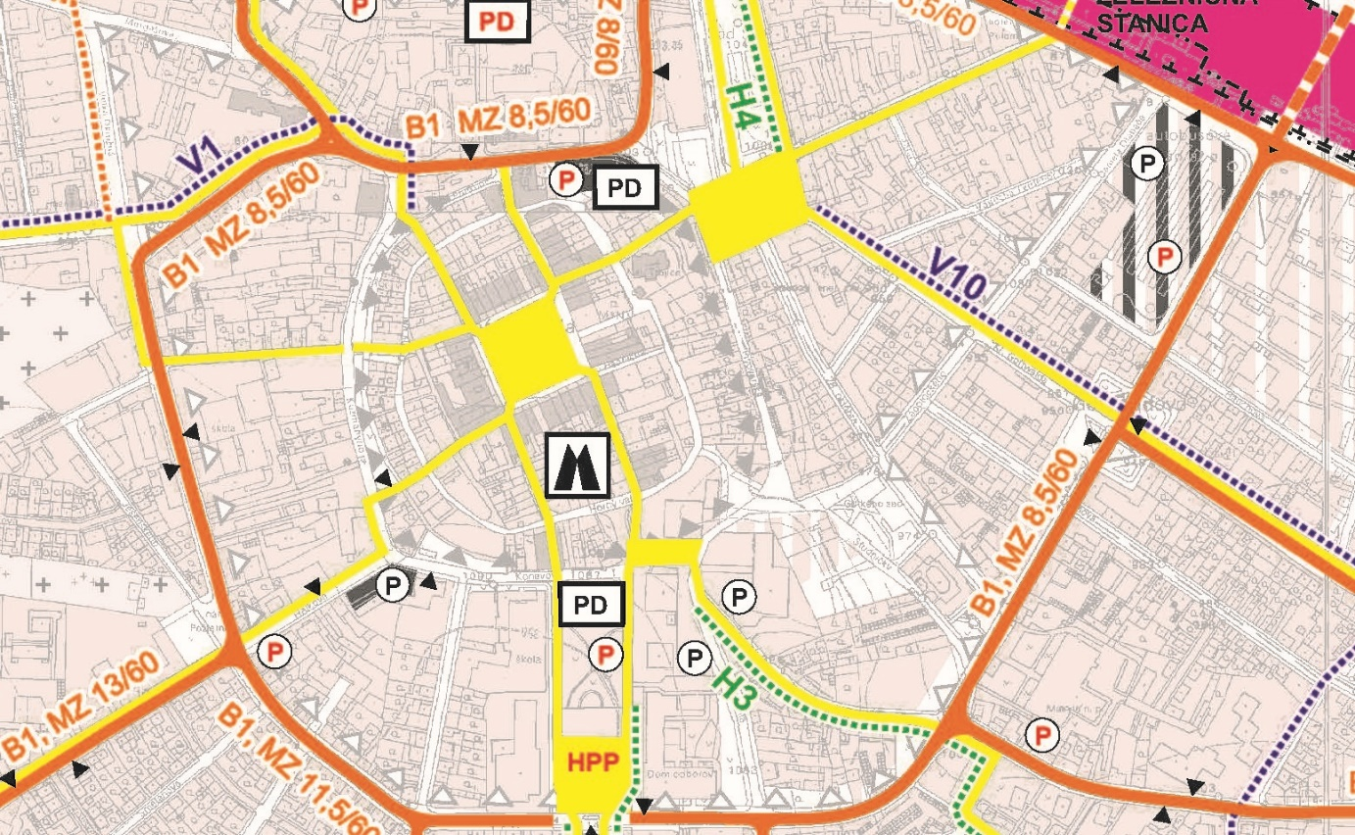
ÚPN-M Žilina výrez z výkresu verejného dopravného vybavenia

Statická doprava
• V rámci MPR je dnes 55 vyznačených PM a 12 PM bez vyznačenia (pozdĺž fasád objektov v bočných uliciach na mestských parcelách.
• Je potrebné zdôrazniť, že väčšia časť vyhradených parkovacích miest je na parcelách v súkromnom vlastníctve – parkoviská ulica na Priekope, parkoviská na nezastavaných pozemkoch – prielukách v rámci blokov domov vyznačené v súťažnej pomôcke “09. Verejné dopravné vybavenie - Návrh organizácie dopravy v MPR Žiline – PROFIM s.r.o“, obslužnosť týchto parkovacích plôch musí zostať zachovaná, v prípade doplnenia zástavby v prielukách bude potrebné počítať s parkovaním v podzemných podlažiach navrhovaných objektov.
• Minimálny rozsah parkovania zadanie nedefinuje. Je cieľom súťažiacich nájsť vhodný pomer parkovacích miest a verejných priestorov vyhradených pre bezpečný a bezbariérový pohyb peších, cyklistov, pobytových plôch a plôch zelene. Parkujúce autá nesmú tvoriť priestorovú a optickú bariéru. O relokácií prípadných odstránených parkovacích miest sa v rámci návrhu neuvažuje.
• Možnosť odstavného parkovania návštevníkov MPR ponúka podzemné parkovanie v OD MIRAGE situované priamo v MPR, podzemné parkovisko OD AUPARK na vonkajšej hranici MPR, príjazd do parkovacích domov nemá vplyv na dopravnú obslužnosť MPR.
• Ostatné parkovacie plochy vyznačené na parcelách mesta je možné zredukovať, situovať prednostne na uliciach Na priekope, Horný val a Dolný val.
• Návrh vymedzenia PM riešiť v dizajne dlažby – ponúknuť detail
• V súčasnosti sú pre obsluhu MPR vymedzené dve plochy pre TAXI státia, na ul. Romualda Zaymusa (max 6 vyhradených miest) a pri budove PRIMA Banky (max 5 vyhradených miest)
• dopravno-prevádzkový režim v MPR upravuje VZN č. 7/2020 o dani za vjazd a zotrvanie motorového vozidla v historickej časti mesta a o dopravno-prevádzkovom režime v pešej zóne – súťažná pomôcka “09. Verejné dopravné vybavenie - VZN č 7/2020”

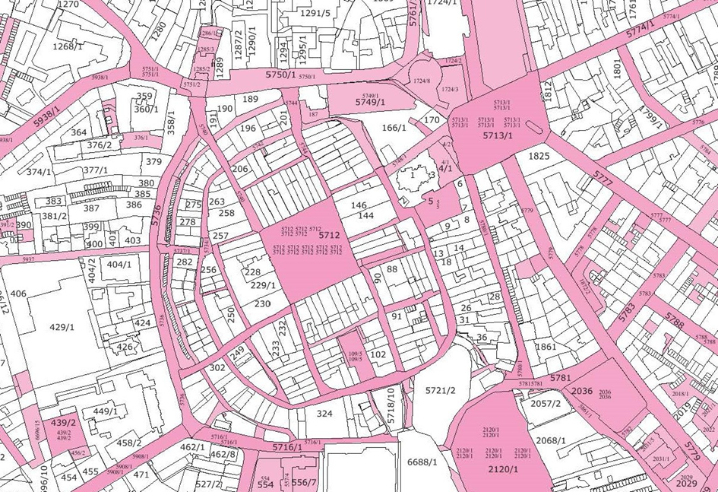
Katastrálna mapa- pozemky v majetku mesta
Verejný priestor
Kľúčové slová – priestory, objekty, ulice, dizajn manuál VP

Priestory, Objekty,
• Nosným priestorom je samotné Mariánske námestie na štvorcovom pôdoryse ohraničené radmi meštianskych domov so zachovanými arkádovými podlubiami charakterizujúcimi renesančnú prestavbu. V rámci námestia na jeho západnej strane dominantný objekt jezuitského kláštora s kostolom – Sirotári postavený roku 1750 zaberajúc viacero parciel s dvoma charakteristickými vežami. Kostol s kláštorom prechádza v posledných rokoch komplexnou rekonštrukciou a jeho nová fasáda prirodzene zdôrazňuje jeho dominanciu a krásu. V rámci laubní bude vyriešený bezbariérový prístup do objektu - súťažná pomôcka „05 (PD úprav Sirotár, Radnica - Sirotár)“.
• objekt Radnice v juhovýchodnom nároží námestia s jednou z fasád orientovanou do námestia a južnou fasádou do priestoru Radničnej ulice je využívaný ako priestor pre spoločenské a kultúrne akcie. Na prízemí sú situované priestory sobášnej sály, na podlaží spoločenská sála v minulosti využívaná ako zasadacia miestnosť mestského zastupiteľstva.
K objektu je pripravená projektová dokumentácia rekonštrukcie radnice, s návrhom zachovania spoločensko-reprezentačnej funkcie. Riešenie bezbariérového prístupu z Radničnej ulice využíva prístup cez jednu z najmenších ulíc centra, spájajúcej Radničnú ulicu a ulicu Burianova medzierka. Ulica je v súčasnosti neprístupná, sú do nej orientované schodiská a zadné trakty meštianskych domov. Bolo by vhodné aj zvyšok priestoru premeniť na zaujímavý verejný priestor s vhodnou funkčnou náplňou – viac súťažná pomôcka „05 (PD úprav Sirotár, Radnica - Radnica)“.
• objekty meštianskych domov Mariánskeho námestia, charakteristické svojimi podlubiami, sú s výnimkou 3 objektov, vyhlásené za NKP. Podoba námestia sa postupnou rekonštrukciou jednotlivých objektov v čase mení na dvojpodlažné objekty so sedlovými strechami a štítmi orientovanými do námestia. Funkčne sú partery domov využívané na reštauračné, kaviarenské a obchodné prevádzky.
• samotný priestor námestia možno charakterizovať ako pomerne intímny s jasne definovaným štvorcovým pôdorysom. V minulosti platforma pre obchodovanie na rínku, obkolesená domami kupcov, s remeselnými prevádzkami v priľahlých uliciach. Prirodzenou dominantou je stĺp s reliéfom sv. Floriána s barokovou sochou Panny Márie Immaculata – Nepoškvrnenej Panny Márie s kulisou skupiny vzrastlých drevín – návrh by mal podčiarknuť jej význam, ponúknuť názor na využitie plochy verejného priestoru v kontakte so zeleňou viď súťažná pomôcka „07 Podklady KPÚ – historický vývoj dlažieb a osvetlenia“ .
• na námestí sa nachádzajú 2 studne, ktoré prešli opravami pri poslednej komplexnej rekonštrukcii námestia. Túto súčasnú podobu nie je potrebné akceptovať, je možná úprava ich tvaroslovia.
- V centrálnej polohe západnej časti námestia je umiestnená fontána, zrealizovaná v 90-tych rokoch, ktorá nemá dostatočnú estetickú ani funkčnú úroveň. V návrhu je potrebné uvažovať so zachovaním vodného prvku, ktorý modernými prostriedkami vhodne doplní historický priestor. Jeho premiestnenie je na zváženie.

Ulice
- Ulice MPR zachovávajú pôvodný pôdorysný rozvrh, jeho čitateľnosť nebola narušená ani rozpadom hradieb. Časť zachovaných objektov bola vyhlásená za NKP, doplňujúca historická zástavba väčšinou zohľadnila pôvodný pôdorys.
- Až výstavba konca 20-teho a začiatku 21-teho storočia narušila niektoré časti pôvodnej štruktúry. Objemovo-hmotové riešenie, architektonické tvaroslovie objektov, napríklad v priestore Na bráne (VUB, CRYSTAL PALACE), alebo pri Farských schodoch (OC MIRAGE) doplnilo priestor centra bez kontextu s historickou zástavbou.
- Je potrebné v návrhu riešiť verejný priestor Na Bráne, ako miesto nástupu hlavného pešieho ťahu do MPR (zo smeru Bulvár, Aupark) s dôrazom na jeho rekultiváciu.
- Nadväzujúca Bottova ulica, ako jedna z hlavných peších ulíc smerujúcich radiálne z námestia je typickým príkladom ulice založenej na pôvodnom pôdoryse s výstavbou vznikajúcou v rôznych historických obdobiach. Svojim šírkovým profilom umožňuje dopravnú obsluhu bezpečnostným zložkám.
- Farská ulička – jedna z najrušnejších a najmalebnejších uličiek starého mesta – príklad pešej ulice bez dopravnej obsluhy.
- Farské schody ako ďalší z nástupných priestorov (od Železničnej stanice a ul. Národná) riešiť v detaile, v nadväznosti na komplexný návrh.

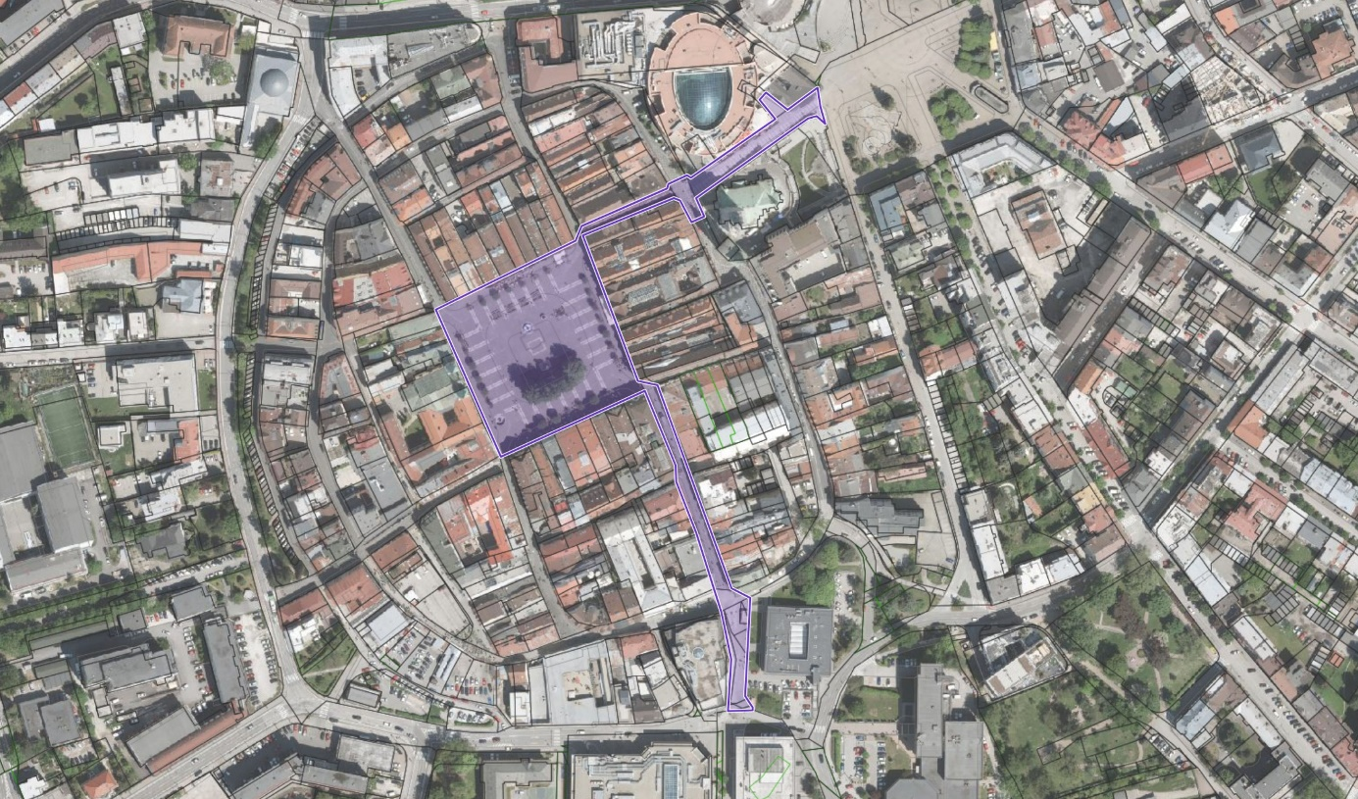
Vymedzené územie riešenia Mariánskeho námestia s hlavnými nástupmi do MPR od Farských schodov cez Farskú ulicu a od priestoru Na Bráne cez Bottovu ulicu na ortofotomape centra Žiliny

Dizajn manuál VP
• Pre Mariánske námestie, vytypované ulice a priestory MPR je potrebný celkový koncept návrhu s detailom ako vzorové riešenie pre zvyšok MPR.
• Dlažby
Návrh reflektujúci historické prostredie s dôrazom na autenticitu materiálov. (súťažná pomôcka „07 Podklady KPÚ – historický vývoj dlažieb a osvetlenia“),
Materiály nášľapných vrstiev a detaily povrchov (vpuste, poklopy, krytky technologických rozvodov, mreže, vodozádržné opatrenia a pod.) musia mať nadčasový, odolný a reprezentatívny charakter. Kombinácia materiálov a povrchov je možná a vítaná. Všetky spevnené a nepriepustné povrchy, ktoré budú slúžiť na prístup zásobovania, alebo technických služieb, musia svojou skladbou umožňovať prejazd takýchto vozidiel.
Návrh by mal ponúknuť riešenie odvádzania dažďových vôd.
Pri návrhu nie je potrebné uvažovať s recykláciou jestvujúcej dlažby.
V rámci dlažby akceptovať, resp. navrhnúť systém osadenia slnečníkov k prevádzkam na námestí. Jestvujúci stav upravuje VZN 2/2021 o podmienkach zriaďovania a prevádzkovania sezónnych vonkajších zariadení mesta Žilina, súťažná pomôcka „11 Terasy“. Odporúčame zachovať minimálne dva rady slnečníkov pozdĺž prevádzok, v prípade rozšírenia riešiť v kontexte s navrhovanou koncepciou námestia.
• Mobiliár
Návrh a umiestnenie vhodného mobiliáru zodpovedajúceho hodnotám územia (vrátene mestského informačného systému – s výnimkou grafického dizajnu).
• Osvetlenie
Je potrebné riešiť návrh osvetlenia priestoru námestia a ulíc. Svietidlá sú dnes realizované ako stožiarové aj konzolové na fasádach, kde nie je dostatočná šírka uličného profilu.
V súvislosti s prezentovanými východiskami KPÚ Žilina zvážiť dobové tvaroslovie, súťažná pomôcka „07 Podklady KPÚ – historický vývoj dlažieb a osvetlenia“. Ponúknuť systém osvetlenia v dizajne, ktorý dokáže doplniť historické prostredie s využitím moderných technológií a SMART riešení, kamerového systém a pod.
V súčasnosti je realizované nové osvetlenie jezuitského komplexu, s možnosťou meniť jeho farebné nasvietenie. Súčasťou projektovej dokumentácie rekonštrukcie radnice je aj podobne spracovaný projekt vonkajšieho osvetlenia objektu – dvoch najvýznamnejších objektov námestia, súťažná pomôcka „05 (PD úprav Sirotár, Radnica - Osvetlenie)“. V tomto kontexte riešiť vhodné osvetlenie arkád ako krytého pešieho ťahu s dosiahnutím dostatočnej intenzity, ktoré zabezpečí dotvorenie nočnej atmosféry.
Návrh odporúčame prezentovať aj prostredníctvom nočných pohľadov.

Urbanistický blok
Kľúčové slová – bloková štruktúra, etapizácia,

- Územie v MPR, v tesnom kontakte s objektom ŠKO Žilina (NKP) vymedzeného ulicami: Jozefa Vuruma, J. M. Gerometu, jestvujúcim objektom f. VAMSTAV, Romualda Zaymusa, Kuzmányho.
- V súčasnosti bez definovanej urbanistickej štruktúry, so založenou základnou uličnou sieťou vychádzajúcou z historických pôdorysov, priestor dočasne využívaný ako trhovisko, respektíve parkovisko. V súčasnosti bola dokončená dočasná drevostavba „Kreatívne trhovisko“, kam mesto plánuje na obmedzené časové obdobie niekoľkých rokov umiestniť stánky predajcov, súťažná pomôcka „15- fotodokumentácia“.
- Jestvujúce stavby v hraniciach územia nie sú súčasťou pamiatkového fondu. V prípade niektorých (napr. objekty na p. č. 249, 248/2) je možné uvažovať s ich asanáciou, respektíve adaptáciou.
- Potreba zadefinovania urbanistickej štruktúry s priestorovým usporiadaním zastaviteľných aj nezastaviteľných plôch, hmotovo objemového riešenia a výškovej úrovne obálok objektov, dopravnej obsluhy vo väzbe na širšie vzťahy, náčrtom riešenia statickej dopravy s potenciálom dostavby mestského bloku – blokov s cieľom nastavenia limitov územia.
- Návrh riešenia urbanistického bloku by mal ponúknuť ideový názor na vymedzené územie, nebude podkladom pre ďalšie stupne projektových dokumentácií.
- Vzhľadom na rozsah požiadaviek súťaže bude v hodnotení poroty tento panel posudzovaný menšou váhou.

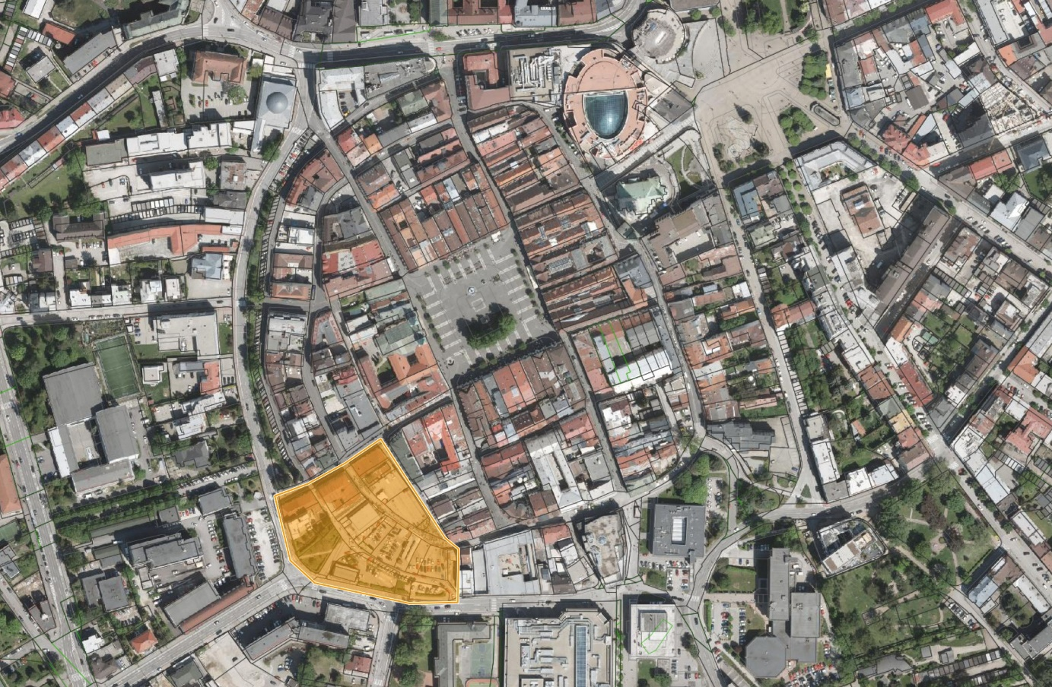
Vymedzené územie riešenia urbanistického bloku na ortofotomape centra Žiliny

Kultúra a umenie vo verejnom priestore
Kľúčové slová - podujatia, spoločenské a kultúrne akcie, trvalé umenie, dočasné umenie

Podujatia
• Jednou zo základných funkcií námestia je zhromažďovacia. V súčasnosti sa na námestí usporadúva počas roka niekoľko kultúrnych podujatí, ako napr. Vianočné trhy (30-40 stánkov), Staromestské slávnosti s trhovým mestečkom, Staroveký deň, Žilinské kultúrne leto....Väčšina z týchto podujatí sa dnes odohráva priamo na Mariánskom námestí, niektoré s presahom cez Farské schody až na Hlinkove námestie.
• V rámci návrhu sa požaduje vyriešenie priestoru pre pódium. Riešenie stabilného pódia nie je podmienkou. V danom prípade by malo byť súčasťou celkového návrhu a využívať topografiu námestia, bez prvoplánovej tvaroslovnosti s potrebou prestrešenia. Ak bude navrhované pódium mobilné, je nutné definovať jeho polohu a zhromažďovaciu plochu pri ňom. Za dostatočnú hlavnú zhromažďovaciu plochu sa pokladá 1000 -2000 m² a viac, čo predstavuje približne 2-3 tisíc divákov. K pódiu musí byť prístup obsluhy a priestor na vytvorenie zázemia. Minimálne rozmery pódia sú 8m x 6m, používané býva aj väčšie pódium v rozmeroch 10m x 12m. Návrh koncepčného priestorového usporiadania variantov podujatí je vítaný.
Verejný priestor by mal umožňovať aj rozloženie mobilných stánkov pre podujatia ako sú
vianočné, či remeselné trhy v počte 30-40 ks.
• V rámci priestoru je vhodné navrhnúť priestor na osadenia vianočného stromu, v nadväznosti na miesto organizácie vianočných trhov. Môže sa jednať len o určenie pozície bez trvalej výsadby. Dnes sa ako vianočný strom pravidelne osádza k skupinke líp v centre námestia.

Umenie
• Na námestí sa nachádzajú historické umelecké diela - stĺp s reliéfom sv. Floriána s barokovou sochou Panny Márie Immaculata – Nepoškvrnenej Panny Márie.
V ostatných priestoroch stojí za zmienku vodný prvok na Katedrálnom námestí, súsošie Cyrila a Metoda (akademický sochár Ladislav Berák, 2000) a Číselník (kolektív autorov Marcel Benčík, Peter Lényi, Ondrej Marko, Marián Lucký, 2014) na Balustráde (tieto nie sú v zozname NKP) podnety na ich zachovanie resp. úpravu sú na zvážení súťažiacich.
Na zváženie je vytvorenie priestoru pre novú formu trvalého umeleckého diela v rámci riešeného územia mimo priestoru Mariánskeho námestia. Poloha aj prevedenie je na zváženie súťažiacich. Návrh diela nie je súčasťou zadania.
• Zvážiť možnosť kumulácie výtvarného diela a vodného prvku.

Krajinárske riešenia a klimatické opatrenia
Kľúčové slová - zeleň, dažďová voda, povrchy, vzduch, teplo

Zeleň
• doplnenie zelene do historických verejných priestorov
• účel pobytový, vizuálny, v súčasnosti význam hlavného opatrenia v boji proti klimatickým zmenám.

Skladba zelene
• súťažná pomôcka “12-zeleň-dendrológia”, prípadne aj na interaktívnej mape: https://zilina.gisplan.sk/mapa/pasport-zelene/ .

Mariánske námestie
• Dominantnú skupinu 5 ks vzrastlých stromov druhu lipa malolistá (Tilia cordata) tvoriacu kulisu barokovej soche Panny Márie Immaculata požadujeme vzhľadom na vek a vysokú spoločenskú hodnotu zachovať. Je potrebné prehodnotiť zapojenie a sprístupnenie tohto živého srdca námestia, ktoré je dnes nevhodne oddelené oplotením, s ohľadom na chránený koreňový priestor, vek a hodnotu týchto drevín. Na zváženie zostáva prehodnotenie funkcie a zachovania podrastových drevín.
• Po obvode námestia sú v pravidelných rozostupoch vytvorené štvorcové vyvýšené plochy s osadenými drevinami (Prunus fruticosa ´Globosa´) s malými korunami s podsadbou pôdopokryvných drevín skalníka plazivého (Cornus horizontalis) respektíve trvalkovými záhonmi. Je potrebné prehodnotenie takéhoto typu výsadby v súvislosti s novou koncepciou návrhu. Nie je nutné zachovanie týchto stromov, vítaný je návrh vhodnej kompozície umiestnenia ako aj druhovej skladby drevín.
• zeleň by v zásade nemala tvoriť dominantu námestia
• prehodnotiť použitie zelene v mobilných betónových kvetináčoch, ktoré nespĺňajú vysoké nároky na kvalitu mobiliáru vo verejnom priestore a z pamiatkového hľadiska nie sú žiadúce.
• zvážiť použitie iných vegetačných prvkov (trvalky, letničky, a iné) ako drevín vzhľadom na novú koncepciu námestia

Priestor balustrády
• v súčasnosti trávnaté plochy so živými plotmi (Buxus sempervirens a iné) s plochami trvalkových výsadieb - potrebné riešiť komplexne, aj vzhľadom na umiestnenie sochy Sv. Cyrila a Metoda, možnosť návrhu riešenia ako jedného z vytypovaných doplnkových priestorov.

Priestory MPR
• zelený prstenec po obvode MPR na Ul. Na priekope a ul. Kuzmányho je potrebné rešpektovať a riešiť revitalizáciu
• mobilnú zeleň na vstupoch do MPR (sklolaminátové veľkorozmerné kvetináče, doplnené v roku 2022) prehodnotiť vzhľadom na novú koncepciu riešenia MPR

Klimatické opatrenia
Mariánske námestie je otvoreným priestorom s prevahou dláždených plôch, ktoré počas leta sálajú teplo. Pobytová kvalita jej tým znížená a do veľkej miery obmedzená na významnú časť roka.
• v rámci celkového riešenia zelene, spevnených plôch a opatrení proti klimatickým zmenám sa očakáva:
• zachovanie hodnotnej vzrastlej zelene a redukcia priestorových bariér, zachovanie ostatných zelených prvkov je na zváženie. Nepožaduje sa zachovanie súčasného tvaru spevnených plôch a podrastov (kríky, tráva).
• V rámci ostatných plôch územia MPR preveriť plochy pre doplnenie vzrastlej a funkčnej zelene, pre zatraktívnenie a tvorbu prirodzeného tieňa.
• Uvažovať nad celkovým udržateľným konceptom tienenia, resp. zlepšovania teplotného komfortu verejných plôch počas letných mesiacov.
• Vegetačné úpravy a hospodárenie s dažďovou vodou riešiť komplexne ako modrozelenú infraštruktúru, a to ako s ohľadom na kompozíciu návrhu riešených priestorov, tak s cieľom adaptácie mesta na klimatické zmeny
• Návrh spevnených plôch s povrchovým vsakovaním zrážkovej vody (nielen tráva, ale aj iné bezúdržbové vsakovacie povrchy a plochy). Je možné uvažovať aj nad využitím dažďovej vody z objektov, ktorá je dnes nevyužitá a odvádzaná kanalizáciou (kostol).
• Bioretenčné systémy s povrchovým vsakom dažďovej vody alebo s vytvorením otvoreného vodného prvku (na zváženie súťažiacich), bez nutnosti podzemnej kanalizácie.

Pamiatková ochrana
Kľúčové slová – mestská pamiatková rezervácia, zásady pamiatkovej ochrany,

Mestská pamiatková rezervácia
• vyhlásená Uznesením vlády SSR č. 194/1987 z 11. 09. 1987
• rozsah objektov, prvkov a spôsob ich ochrany či prípadnej úpravy je nutné rešpektovať v znení ešte stále platného materiálu Zásady pamiatkovej starostlivosti pre mestskú pamiatkovú rezerváciu Žilina z roku 1988, ktorý vypracoval Štátny ústav pamiatkovej starostlivosti Bratislava. Tieto zásady boli potvrdené protokolom KPÚ ZA zo dňa 1. 8. 2016.
viď.: súťažná pomôcka „07 – podklady KPÚ – Zásady pamiatkovej ochrany“ alebo na odkaze https://www.pamiatky.sk/page/zasady-ochrany-pr-zilina/ .

Územný plán
Kľúčové slová – územný plán mesta, mestská pamiatková rezervácia, Mariánske námestie

Mesto Žilina má spracovaný Územný plán mesta Žilina v znení Zmien a doplnkov čísla 1 – 9) (ďalej len ÚPN-M Žilina v platnom znení); tieto sú zverejnené na oficiálnych stránkach mesta https://zilina.sk/zivotne-prostredie-a-vystavba/rozvoj-mesta/uzemnoplanovacie-dokumenty/uzemne-planovanie/uzemny-plan-mesta-zilina/ .

Mestská pamiatková rezervácia
• Riešené územie MPR sa nachádza v katastrálnom území (k.ú.) Žilina, v urbanistickom obvode č. 1 – Centrum, urbanistickom okrsku č. 01 – Stred. Podľa ÚPN-M Žilina ZaD č. 9, má plocha 1.01.P/01 záväznú funkciu zmiešaného územia so základnou funkciou ochrany pamiatok a pamätihodnosti mesta, zmiešanou, vyššou a základnou občianskou vybavenosťou.
Doplnkovou funkciou je bývanie – bytové domy.
Prípustnými funkciami v tejto lokalite sú športovo-rekreačné funkcie, odpočinkové plochy, dopravné a technické vybavenie, parky, verejná zeleň a detské ihriská. Územný plán počíta s parkovacím domom.
Neprípustné funkcie sú samostatne stojace individuálne garáže vrátane radových (mimo pozemkov rodinných domov), hlučné, nehygienické prevádzky, prevádzky náročné na dopravu (zásobovanie, obsluha, parkovanie) a iné ako základné doplnkové a prípustné funkcie.
V type stavebnej činnosti sú prípustné novostavby, prístavby nadstavby, dopravná a technická infraštruktúra. V MPR je potreba akceptovať zásady pamiatkovej starostlivosti. Rešpektovať priestor pod laubňami ako verejný.

Mariánske námestie
• Funkčná plocha s kódom 1.01.HPP/01 je súčasťou hlavných peších priestranstiev. Hlavná pešia trasa centrálnej mestskej zóny, sa začína na železničnej stanici, cez Národnú ulicu a Hlinkove námestie pokračuje - už v hraniciach MPR k balustráde pod farským kostolom Najsvätejšej Trojice, na Mariánske námestie a ďalej na Bulvár...
Doplnkové funkcie umožňujú konanie pódiových akcií a stánkový predaj, spojené s akciovými termínmi.
Prípustné funkcie počítajú s odpočinkovými plochami, s drobnou architektúrou, výtvarnými dielami, zeleňou.
Iné funkcie sú v území neprípustné. Na Mariánskom námestí nie je prípustné umiestňovať reklamné zariadenia.
Priamo na námestí je situovaná pamiatka zapísaná v Ústrednom zozname pamiatkového fondu (ÚZPF) Mariánsky stĺp (1396/1 – Stĺp s reliéfom sv. Floriána, 1396/2 – Socha – Nepoškvrnená Panna Mária Immaculata)
Súlad s územným plánom sa odporúča dodržať. Nesúlad s ÚPN nebude dôvodom na vylúčenie návrhu z hodnotenia. V prípade nutnosti zmeny územného plánu je potrebné opísať potrebnú zmenu/zmeny.
Územný plán mesta Žilina, viď.: súťažná pomôcka 08 „Výstup z územného plánu“ alebo https://zilina.sk/zivotne-prostredie-a-vystavba/rozvoj-mesta/uzemnoplanovacie-dokumenty/uzemne-planovanie/uzemny-plan-mesta-zilina/ .

Všeobecné požiadavky
Kľúčové slová – technické siete, etapizácia, investičné náklady

Technické siete
• pri návrhu nových prvkov drobnej architektúry, väčšieho mobiliáru a vzrastlej zelene sa odporúča rešpektovať existujúce technické siete. V prípade nutnosti prekladania technických sietí je potrebné doplnenie informácie o navrhovanej trase sietí. Existencia respektíve orientačný zákres jednotlivých sietí viď súťažná pomôcka č. 04 „Vyjadrenia k inžinierskym sieťam“
• vzhľadom na potrebu technického zabezpečenia kultúrnych podujatí – Vianočné trhy, Staromestské slávností a pod. je potrebné v závislosti od návrhu usporiadania stánkov riešiť siete (napr. skryté žľaby pre vedenie technických sietí – voda kanalizácia, atp.).

Riešenie odpadového hospodárstva
• vytypovanie plôch vhodných pre umiestnenie podzemných kontajnerov – separovaný zber komodít 3-4 lokality, situovať na parcelách mesta

Etapizácia
• návrh Mariánskeho námestia
• návrh riešenia pešieho ťahu s nástupom z Farských schodov smer Farská ulička, Mariánske námestie, Bottova ulica, priestor Na Bráne (medzi CRYSTAL PALACE a budovou VUB) ako vzorový model revitalizácie
• návrh územia ostatných ulíc a verejných priestorov
• súčasťou návrhu ponúknuť vzorové riešenie vytypovaných ulíc, ktoré bude slúžiť ako základ pre dizajn manuál celej MPR.

Predpokladané investičné náklady

Celková plocha riešeného územia: 45 300 m²
Z toho plocha pre zámer Mariánske námestie: 8 293 m² + 1735 m² (súkr. parcely)
10 028 m²
Z toho plocha ulíc: 30 590 m²
Z toho plochy dotknutých ulíc (v riešení podľa zadania) 3 372 m²
Z toho plochy verejnej zelene 4682 m²
Odhadované jednotkové náklady za verejný priestor: 250 € / m² bez DPH
Celková odhadovaná výška investície: 11 325 000 € bez DPH
Odhadovaná výška investície na plochy
Mariánskeho námestia a riešených ulíc (podľa zadania) 3 350 000 € bez DPH

Jednotková cena vychádza z ekonomických ukazovateľov realizovaných verejných priestorov na území Slovenskej a Českej Republiky. Celková výška nákladov závisí od výsledného riešenia
verejného priestoru a preto sa môže odlišovať od odhadovanej výšky investície. Odhadované
jednotkové náklady je nutné vnímať ako maximálnu hodnotu, ktorú bez odôvodnenia nemožno prekročiť.

Poznámka: Rozsah zadania súťaže návrhov je vyjadrený celkovou riešenou plochou = 45 300 m². Ďalšie projektové časti výsledku súťaže návrhov a samotná realizácia sa však bude týkať len rozsahu zámeru pre samotné Mariánske námestie = 10 173 m². Zámer vytypovaných ulíc (Farská, Farské schody Bottova ulica, priestor na Bráne) a ich súvisiacich častí je rozpracovaný ako podklad a súťažná pomôcka zadania tejto súťaže návrhov. Výsledné riešenie zámeru bude ovplyvnené výsledkom súťaže návrhov a jej návrhom zmien.

Sumarizácia dôležitých bodov
- Komplexná priestorová, vizuálna, programová a funkčná obnova celého priestoru Mariánskeho námestia s nadväzujúcimi vyústeniami ulíc s prepojením na Farské schody a priestor Na Bráne.
- Graficky vyjadrený názor na riešené územie s vyznačením peších a dopravných koridorov, odstavných státí pre zásobovanie, trás inžinierskych sietí, priestorov pre odpadové hospodárstvo
- Schéma dopravného riešenia, obmedzenie statickej dopravy, doplnenie odstavných plôch pre bicykle
- Schéma krajinárskeho riešenia
- Podpora významu ťažiskových historických objektov a ich nástupných priestorov
- Vodný prvok v rámci námestia
- Funkčný mobiliár
- Hlavná zhromažďovacia plocha a priestor pre pódium
- Možnosti umiestnenia stánkov v prípade konania spoločenských akcií
- Súčasné umenie vo verejnom priestore (návrh plôch pre umiestnenie)
- Doplnenie zelene a jej zatraktívnenie
- Povrchy so vsakovaním a zadržiavaním dažďovej vody
- Klimatické opatrenia (hospodárenie s dažďovou vodou, vytváranie teplotného komfortu atď.)
- Vnímanie historického kontextu
- Obnova a súdobé stvárnenie pôvodných studní
- Využitie topografie a výškových terénnych rozdielov v rámci celého riešeného územia

Sumarizácia kľúčových požiadaviek:
- Návrh materiálového a dizajnového riešenia nášľapných vrstiev v kontexte historického centra
- Návrh doplnkových segmentov komunikácií – poklopy, vpuste, mreže a pod.
- Dizajn a umiestnenie vodného prvku – prvkov,
- Mobiliár
- Koncepcia a návrh osvetlenia, nočná atmosféra
- Koncepcia a návrh zelene
- Pódium, koncepcia priestoru pre kultúrne podujatia
- Bezbariérovosť riešenia
- Obslužnosť územia - automobilová doprava
- Plochy statickej dopravy
- Technická infraštruktúra
- Odpadové hospodárstvo

Sumarizácia doplnkových požiadaviek:
- Lokalizovať priestor pre umiestnenie doplnkových vodných prvkov, revitalizácia súčasných
- Vodozádržné opatrenia, klimatické opatrenia
- Prezentácia historických vrstiev
- Stav a reinštalácia výtvarných diel

Pozri aj Súťažné podmienky bod 4.2. a)

